
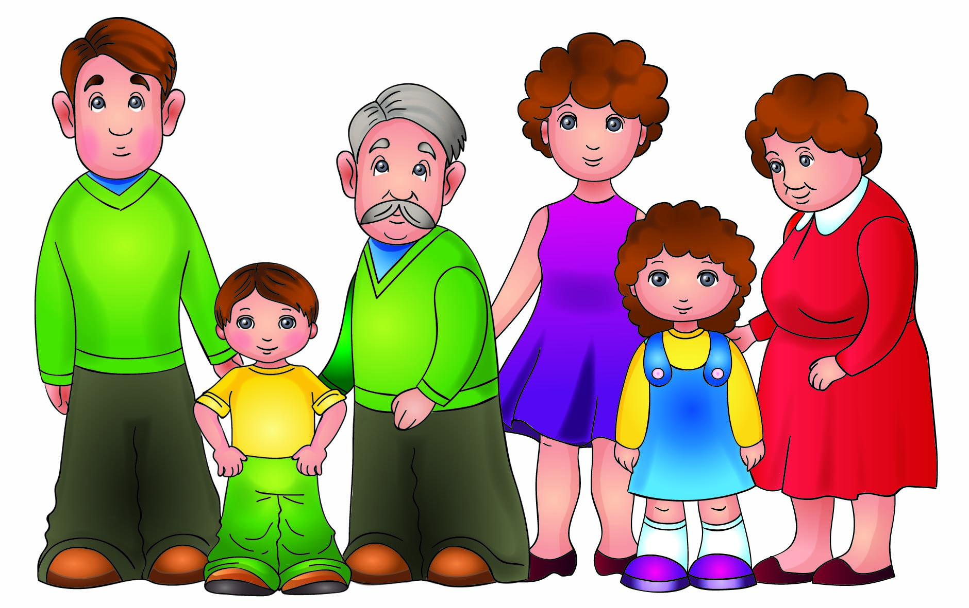
Отец и мать воспитатели.
Самой природой отцу и матери отведены роли естественных воспитателей своих детей. Согласно законодательству, отец и мать наделены равными правами и обязанностями в отношении детей. Но культурные традиции несколько по-иному распределяют роли отца и матери в воспитании детей. Мать ухаживает за ребенком, кормит и воспитывает его, отец осуществляет «общее руководство», обеспечивает семью материально, охраняет от врагов. Для многих такое распределение ролей представляется идеалом семейных отношений, в основе которых лежат природные качества мужчины и женщины - чуткость, нежность, мягкость матери, ее особая привязанность к ребенку, физическая сила и энергия отца. Возникает вопрос: насколько такое распределение функций в действительности соответствует природе мужского и женского начала в семье? Действительно ли женщина отличается особой чувствительностью к эмоциональному состоянию ребенка, к его переживаниям?
Ответ на этот вопрос был получен в ходе экспериментального исследования, предпринятого психологами. В качестве испытуемых выступали мужчины и женщины, которым предлагалось наблюдение за ребенком, попавшим в затруднительное положение (плачет от ушиба, растерялся от неожиданности). Использовались реальные ситуации, а также видеозаписи, кинофрагменты, рисунки. Для определения переживаний испытуемых применялись разные методы. Предлагалось описать свои переживания и оценить их в баллах (например, поставить себе 5 за сильные чувства, 2 - за безразличное отношение). Далее проводились измерения тех непроизвольных реакций, которые сопутствуют эмоциям (частота пульса, задержка дыхания, дрожание рук, потоотделение). И, наконец, фиксировались действия, слова испытуемых, в которых выражалось их сопереживание: как смотрели на ребенка, что говорили, пытались ли помочь.




Проанализировав полученные данные, ученые пришли к выводу, что женщины на словах более чувствительны, чем мужчины: выставленные ими себе баллы оказались значительно выше, чем у представителей сильного пола. А вот измерения физиологических процессов, сопровождающих эмоции, выявили, что переживания и мужчин, и женщин совершенно одинаковы. Аналогичная картина получена при изучении поведения испытуемых: сила сопереживания детским проблемам и желания прийти на помощь не зависит от пола. Однако когда опыты проводились в присутствии посторонних людей, мужчины вели себя более сдержанно, чем при индивидуальном испытании, у женщины, напротив, возрастала активность.
Итак, можно говорить о том, что способность сопереживать ребенку, желание защитить его, свойственны, и мужчине, и женщине. Но традиционно считается, что бросаться на помощь ребенку при первом его сигнале, утешать и уговаривать и т.д. - признаки хорошей матери, поэтому женщины «выплескивают» свои эмоции. А мужчине, согласно сложившимся веками представлениям, неудобно «кипеть» чувствами по поводу детского плача, испуга, растерянности.
Долгое время считалось, что материнские чувства необычайно сильны от рождения, инстинктивны и лишь пробуждаются при появлении ребенка. Это утверждение о врожденности материнских чувств было поставлено под сомнение результатами многолетних экспериментов над человекообразными обезьянами, проведенных под руководством американского зоопсихолога Г.Ф.Харлоу. Суть эксперимента в следующем. Новорожденных детенышей отделили от матерей. Малыши стали плохо развиваться. Им внесли «искусственных матерей» - проволочные каркасы, обтянутые шкурой, и поведение детенышей изменилось к лучшему. Они лазали по «мамам», играли рядом с ними, резвились, прижимались к ним в случае опасности. На первый взгляд для них не было разницы между родной и «искусственной» мамой. Но, когда они выросли и дали потомство, стало ясно, что замена не была полноценной: у обезьян, выросших в отрыве от взрослых особей, начисто отсутствовало материнское поведение! Они были так же равнодушны к своим детям, как их «искусственные мамы». Они отталкивали малышей, били их так, когда те плакали, что некоторые погибли, а других спасли сотрудники лаборатории. На основе экспериментальных данных был сделан вывод о том, что у высших млекопитающих (а человек относится к ним) материнское поведение приобретается в результате собственного опыта раннего детства.У матери к ребенку несравненно более «естественная» дорога, чем у отца. Уже в период беременности, вынашивая зарождающуюся жизнь в своем теле, она постепенно и очень интимно знакомится со своим дитем. Отметим, что характер отношения матери к ребенку в период беременности небезразличен для его развития. Наука располагает данными об аномальном внутриутробном развитии ребенка в процессе нежелательной беременности. Более того, специалисты ряда стран считают даже, что возникновение, и уж во всяком случае, усугубление некоторых психических расстройств у ребенка в большей или меньшей степени обусловлены отрицательным или холодным отношением матери. Поэтому ребенок требует ответственного к себе отношения еще задолго до рождения.
Биологическая связь между матерью и ребенком не сразу превращается в ту психологическую, которая накрепко спаяет их на всю оставшуюся жизнь. Отношения, которые складываются между ребенком и матерью послe рождения; казываются основой, на которой развивается дальше весь мир эмоциональных отношений человека.
Следует отметить, что отец не может так интимно сжиться с ребенком, как мать, вынашивающая его под сердцем. Отец не переживает роды и непосредственный контакт с ребенком сразу после них (если он не присутствует при его рождении), он не испытывает интимности кормления и т.д. Напротив, с рождением малыша в жизни отца многое меняется не в лучшую для него сторону: прибавляются заботы и хлопоты, появляется необходимость дополнительных заработков, а любовь и внимание жены «узурпирует» ребенок и пр. В современной медицине используется термин «синдром кувалды», им обозначают заболевания, которые обостряются или появляются у мужчин в период беременности жены и вскоре после рождения ребенка. Изменений, происходящих в настроении, характере и личности мужчины в связи с рождением ребенка, значительно больше, чем подобных изменений в характере матери. Это противоречит общепринятому мнению, согласно которому появление ребенка для мужчины - менее важное событие.
ребенок - отец мужчины. На первый взгляд это кажется парадоксальным, но на самом деле именно дети меняют социальные функции мужчины и делают его отцом. Впрочем, это можно сказать и о женщине, более того, собственно семья начинается с детей. Самоотверженная забота о ребенке, от которой напрямую зависит само его существование, сплачивает супругов, наполняет их жизнь новыми, общими интересам, стимулирует развитие тех качеств, которые характеризуют отцовство и материнство. И к отцу, и к матери предъявляется одно и то же требование, они должны охранять ребенка от превратностей жизни, обеспечивать ему чувство безопасности. Это требование выполняется ими по-разному в зависимости от возраста ребенка и бывает выражено в разных формах.
На разных возрастных этапах дети могут испытывать чувство привязанности к родителям не в одинаковой степени: мальчик больше тяготеет к матери, девочка - к отцу. Но в раннем возрасте дети наиболее интенсивно привязаны к матери. Она нужна как опора, как источник безопасности и удовлетворения насущных потребностей.
Социологические исследования показали, что функция отца в последние десятилетия изменилась значительнее, причем в лучшую сторону, чем функция матери. Раньше роль отца заключалась в том, чтобы добыть пропитание и защитить семью от внешней опасности. Сегодня пропитание добывают оба супруга, а внешняя опасность померкла перед лицом внутренней. «Внутренними врагами» семьи становятся непонимание друг друга, душевная черствость, отчужденность, недостаток тепла и эмоциональной поддержки. Современные отцы глубже переживают интимность семейной жизни, чем их деды. Мужчинам присущи многие черты, благоприятные для нормализации семейной атмосферы. Большинство из них великодушны, умеют «не заметить» мелкие неурядицы, достаточно устойчивы в эмоциональном отношении, значит, могут «уйти» от ссоры, чувствуют юмор, следовательно, шуткой способны рассеять «тучи» на семейном небосводе, изобретательны, поэтому от них идет инициатива в усовершенствовании быта, проведении досуга, к тому же они обладают «умными руками» и т.д. Естественно, что эти замечательные качества мужчины могут и не проявиться, если их не «видят», не одобряют, не поощряют, не стимулируют члены семьи, прежде всего жена. И тогда мужчина как отец не реализует себя в полной мере.
Современные отцы проводят с детьми больше времени, чем это было ранее, и это благотворно влияет на их развитие. Так, наблюдения показывают, что дети, отцы которых на первом году их жизни хоть немного участвуют в повседневном уходе за ними, меньше боятся незнакомых людей, с большей привязанность к ребенку отцы начинают чувствовать, когда дети уже подросли. Здесь велика роль традиций, культуры, индивидуально-личностных особенностей.
Для развития интеллекта ребенка предпочтительно, чтобы в его окружении были оба типа мышления - и мужской, и женский. По мнению ученых, структуры мышления мужчины и женщины несколько различны. Ум мужчины в большей степени направлен на мир вещей, тогда как женщина тоньше разбирается в людях. У мужчин лучше развиты способности к математике, к пространственной ориентации, они более склонны к логическим рассуждениям. У женщин - явные превосходства в речевом развитии, в интуиции, в быстроте «схватывания» ситуации в целом. У детей, которых воспитывают одни матери, развитие интеллекта иногда идет по «женскому типу»: обнаруживаются лучше сформированные языковые способности, но чаще фиксируются нелады с математикой.
Традиционная точка зрения приписывает отцу в первую очередь дисциплинирующее влияние. Многие считают, что в основе развития нравственности ребенка лежит страх отцовского наказания. Научные исследования выявили обратную связь между строгостью отца и нравственностью сына: у чрезмерно суровых отцов сыновья порой лишены способности к сочувствию, состраданию, бывают агрессивны, а иногда и асоциальны. Все что связано с унижением ребенка, ущемлением его достоинства, не дает хороших результатов. Запреты отца действуют только на фоне отцовской любви.


Существенной стороной становления личности является осознание себя представителем определенного пола и овладение соответствующим полоролевым поведением (В.Е.Каган, Д.В. Колесов, И.С.Кон, В.С.Мухина, Т.А.Репина). Ученые называют это формированием психологического пола и отмечают особую роль семьи в данном процессе: ребенок видит пример поведения родителей, их взаимоотношений, трудового сотрудничества друг с другом, строит свое поведение, подражая им, сообразуясь со своим полом. Таким образом, для гармонического развития личности необходимо, чтобы ребенок приобрел опыт взаимоотношений с обоими родителями через адекватные модели материнского (женского) и отцовского (мужского) поведения.
Однако в развитии специфических половых, психологических качеств мужчин и женщин огромная роль принадлежит мужчине - воспитателю, отцу, педагогу. Замечено, что уже в первые месяцы жизни ребенка отец (в отличие от матери) играет по-разному с мальчиком и девочкой, тем самым начиная формировать их половую идентификацию. 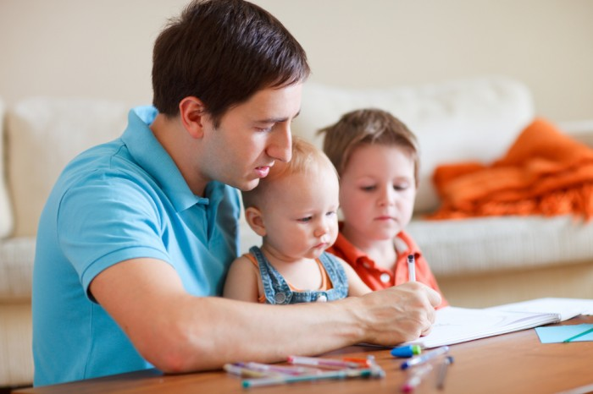


Отец, как правило, дифференцированно относится к дочери и сыну: поощряет активность, выносливость, решительность у мальчика; мягкость, нежность, терпимость у девочки. Так, отец похвалит дочку за участие в приготовлении обеда: «Хозяюшка растет!», а у сына такую деятельность не одобрит: «Пойдем, займемся мужскими делами!» Мать обычно одинаково тепло относится к детям обоего пола, не подчеркивая их различия, приветствуя любую позитивную активность. А сегодня каждый третий ребенок растет без отца, у значительной части детей он лишь формально присутствует (что тоже типично). Это тормозит половую социализацию поколения современных детей, и все большая маскулинизация женщин и феминизация мужчин имеют под собой реальную почву.
Отсутствие отца, безотцовщина - понятие не столько демографическое, сколько психологическое, нравственное. Если в семье нет мужчины, то это сказывается на развитии и мальчика, и девочки. У девочки может появиться бессознательная установка, что отец не нужен, а это повлияет на ее семейные ожидания, формирование представлений о семье как главной ценности жизни. И хотя психика девочки более устойчива, чем мальчика, но и ей необходим отец, особенно в подростковом возрасте. Для мальчика, который воспитывается одной матерью, она часто становится образцом мужского поведения. А у нее, несущей в одиночку ответственность за воспитание ребенка, действительно развиваются мужские черты: решительность, собранность, властность, обостренное чувство долга, поэтому она доминирует в семье, подчиняет себе сына или дочь. Прибавьте к этому достаточно распространенную в неполных семьях чрезмерную опеку матери над ребенком, проявляющуюся в лавине забот, в каскаде перестраховочных мер. Ребенок лишается инициативы, самостоятельности, боится без мамы сделать шаг. Особенно пагубна гиперопека матери для мальчика, у которого развивается нерешительность, беспокойство.
Итак, отец и мать - первые и самые любимые воспитатели своих детей. Они охраняют и берегут их жизнь, создают условия для полноценногоразвития. 